Подпороговый разряд в микроволновом пучке как основа плазмохимического реактора, предназначенного для очистки воздушной среды, содержащей избыточную концентрацию SO₂
Артемьев К.В. ¹, Батанов Г.М¹., Бережецкая Н.К. ¹, Борзосеков В.Д. ¹, Давыдов А.М. ¹, Кожевникова Н.А.², Коссый И.А. ¹, Сарксян К.А. ¹, Степахин В.Д. ¹, Сысоев С.О.², Темчин С.М. ¹, Харчев Н.К. ^{1,3}
¹Институт общей физики им. А.М. Прохорова РАН, 119991, Вавилова 38, Москва, РФ,
kossyi@fpl.gpi.ru
²Ecostandard group, 105082, Переведеновский пер., д. 13, стр. 16, Москва, РФ
⁴НИЦ «Курчатовский институт», г. Москва, Россия, nrcki@nrcki.ru
Работа стимулирована поисками методов очистки газовых выбросов тепловых электростанций и нефтеперегонных заводов, содержащих значительное количество двуокиси серы.
Исследовалось разложение SO₂ в СНС (самоподдерживающемся несамостоятельном [1,2]) разряде на установке «ФАКЕЛ» ИОФ РАН. Разряд производился в замкнутом реакторе, наполненном до атмосферного давления воздухом c содержанием диоксида серы в количестве ~34 ppm.
Импульсное микроволновое излучение, генерируемое гиротроном Борец-75/08, характеризуется следующими параметрами: импульсная мощность P_{i} ≤ 600 кВт, длительность импульса τ_{mw} ≤ 20 мс, длина волны λ = 4 мм. Результаты первых экспериментов по разложению SO₂ представлены на рисунке 1.
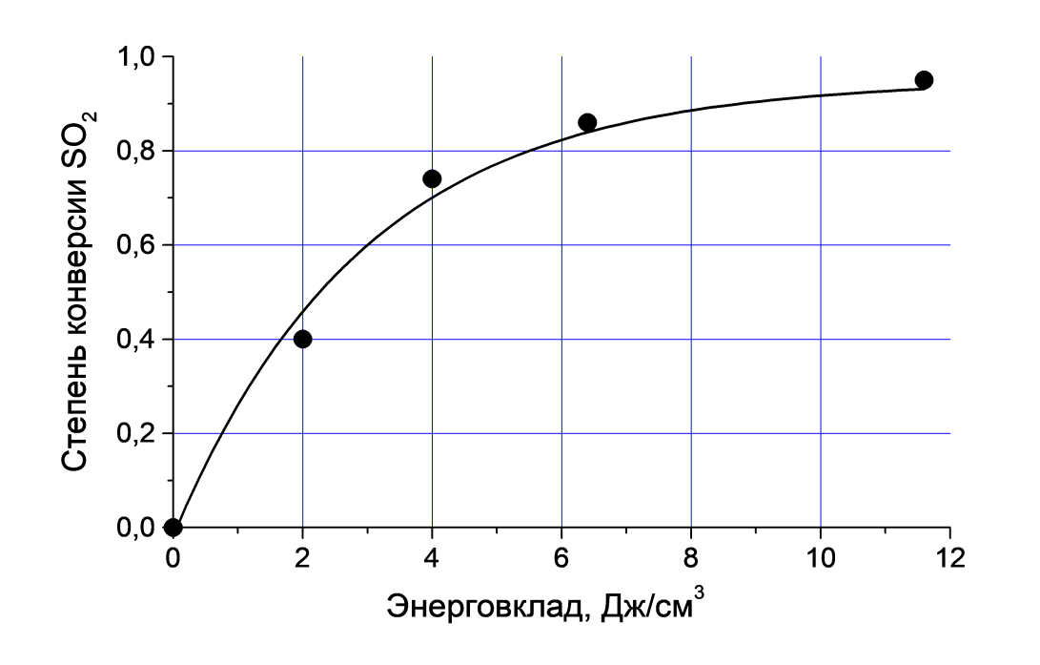
Рисунок 1. Степень конверсии SO₂ в зависимости от удельного энерговклада.
Работа выполнена при поддержке РНФ (Проект № 17-12-01352).
Литература
- Kossyi I.A. Self-/non-self-sustained microwave discharge as a new type of large-size plasma source // 44th AIAA Aerospace Science Meeting and Exhibit, 2006, Reno, Nevada, AIAA 2006-1457.
- Коссый И.А., Батанов Г.М., Сарксян К.А. и др. Подпороговый разряд высокого давления, возбуждаемый пучком микроволн: физические основы и приложения // Успехи прикладной физики, 2017, том 5, № 5.

